**A**

**SYNOPSIS**

**ON**

**Social Media**

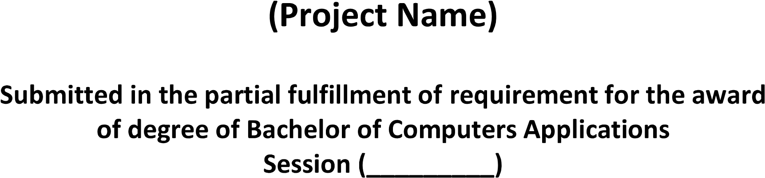

**2020 - 2023**

***Shubham Dahiya***

***20012041042***

***Ms. Parull Bhardwaj***

***Assist. Professor***

